- 登录系统
登录地址：上财门户(http://portal.sufe.edu.cn)- “管理中心”-“教学”-“研究生过程管理与质量保障系统”。
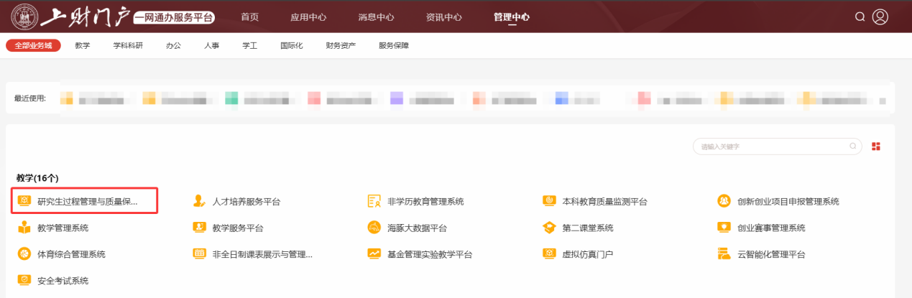
在顶部导航栏，点击【学位管理】，随后选择论文开题-论文开题报告审核菜单，进入审核列表页面。
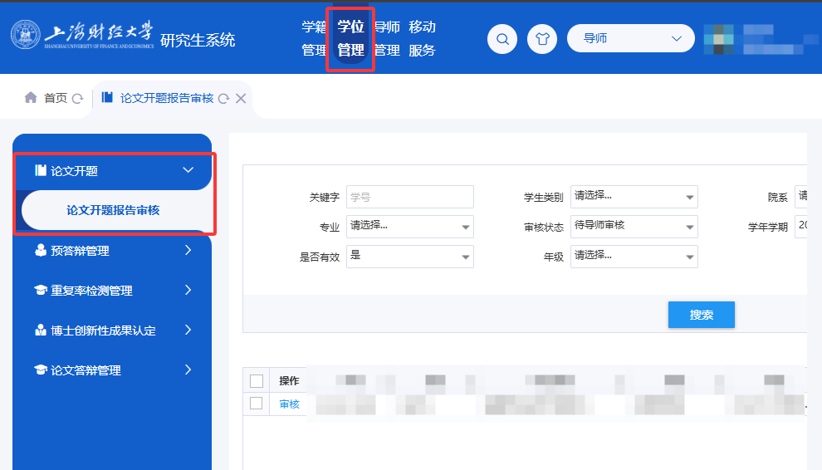
- 审核
点击审核按钮，查看开题申请具体内容；在最底端，有三个审核按钮可供选择：通过，不通过和退回（退回后，学生可修改申请内容后再次提交）。
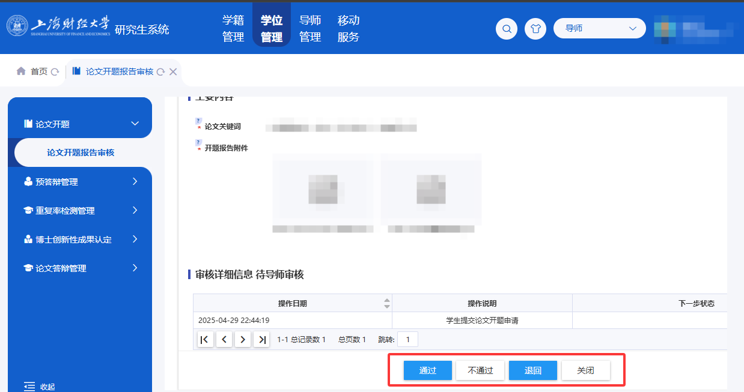
- 查询
查看历史申请，可切换审核状态、学年学期等查询条件，点击【搜索】按钮，完成查询。
